西安交通大学实验报告
课程名称：Python程序设计 实验名称：作业2 控制结构
学 院：__理学院（钱学森学院）_____ 实 验 日 期 2018年3月 5日
班 级：__物理实验班52班 姓 名：___胡金辉____学号： 2150909013

诚信承诺：我保证本实验报告中的程序和本实验报告是我自己编写。

若是编程题，请写出题目、源程序和运行结果，其中运行结果要截图。题目少于3个时，删除后面的多余项，多于3个时自行添加）。请注意排版要整齐，测试要充分。

一、实验内容和结果
题目1
有由点(1,5),(10,2)作对角点构成的矩形，输入一个点的坐标，判断该点在矩形内、矩形外还是在边界上。
【源程序】
- #coding:UTF-8
- x,y=input("请输入坐标:")
- b2=(x-1)**2+(y-5)**2
- c2=(x-10)**2+(y-2)**2
- a2=(1-10)**2+(5-2)**2
- angle=b2+c2-a2
- if angle==0:
- print u'该点在边界上.'
- elif angle>0:
- print u'该点在矩形外.'
- else:
- print u'该点在矩形内.'
【运行结果】
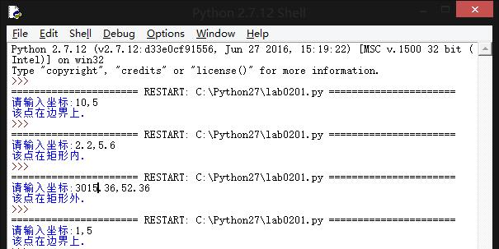

题目2
编写程序，将百分制转换为5分制
90-100 A
80-89 B
70-79 C
60-69 D
不及格 E
【源程序】
- while (True):
- x=int(input("Please input:"))
- if 0<=x<60:
- print 'E'
- elif 60<=x<70:
- print 'D'
- elif 70<=x<80:
- print 'C'
- elif 80<=x<90:
- print 'B'
- elif 90<=x<=100:
- print 'A'
- else:
- print 'ERROR!'
【运行结果】
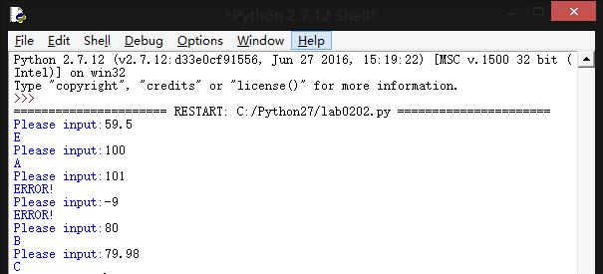
题目3
利用公式：
pai=4*(1-1/3+1/5-1/7+1/9-...)
计算pai（圆周率）的近似值，要求最后一个通项的绝对值小于1.0E-6
【源程序】
- x=1.0
- pai=0.0
- while (1/x>=1.0e-6):
- pai=pai+4*((-1)**(x//2))*(1/x)
- x=x+2
- print (pai)
【运行结果】
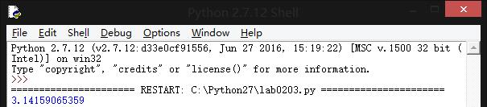
题目4 小学生加法练习
编写程序，随机出10道100以内的整数加法题（结果也在100以内），让小学生练习，每答一道题即给出正确或错误的判断，最后给出答对题数和答错题数和答题时间。
【源程序】
- import random as rd

- i=1
- ra=0
- wa=0
- while i<=10:
- x=rd.randint(1,98)
- y=rd.randint(1,99-x)
- print(str(x)+'+'+str(y)+'='),
- z=raw_input()
- if z==str(x+y):
- print ('Perfect!')
- ra=ra+1
- else:
- print ('Wrong!The answer is '+str(x+y))
- wa=wa+1
- i=i+1
- print('You answered '+str(ra)+' question(s) correctly.')
- print('You have got '+str(wa)+' wrong answer(s).')
【运行结果】
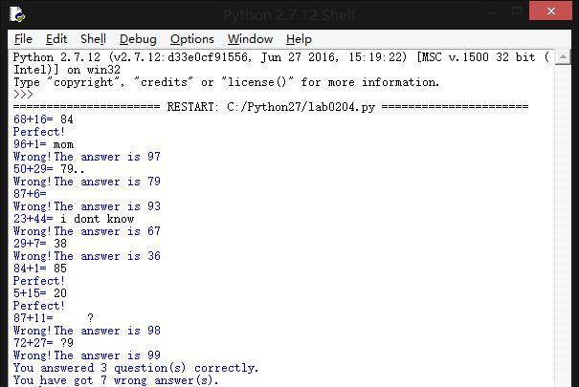

题目5 加密和解密
（1）编写加密程序。输入字符串和密钥k，将字符串中的每个字符用其后的第k个字符替代，字母表看作是首尾相接的。
（2）编写解密程序。输入密文字符串和密钥，将字符串中的每个字符用其前的第k个字符替代，字母表看作是首尾相接的。这是与（1）对应的解密程序。

【源程序】
- #coding:UTF-8
- from __future__ import print_function

- i=1
- while (True):
- i=input('加密程序请输入1 解密程序请输入2 退出程序请输入0:')
- if(i==1):
- k=int(input('请输入加密秘钥：'))
- s=raw_input('请输入待加密信息：')
- k=k%26
- for x in s:
- if('a'<=x<='z'):
- c=chr(((ord(x)-ord('a'))+k)%26+ord('a'))
- elif ('A'<=x<='Z'):
- c=chr(((ord(x)-ord('A'))+k)%26+ord('A'))
- else:
- c=x
- print(c,end='');
- print()
- elif(i==2):
- k=int(input('请输入加密秘钥：'))
- s=raw_input('请输入待解密信息：')
- k=k%26
- for x in s:
- if('a'<=x<='z'):
- c=chr(ord('z')-((ord('z')-ord(x))+k)%26)
- elif ('A'<=x<='Z'):
- c=chr(ord('Z')-((ord('Z')-ord(x))+k)%26)
- else:
- c=x
- print(c,end='')
- print()
- elif(i==0):
- break;
- else:
- print('错误！请检查输入！');

【运行结果】
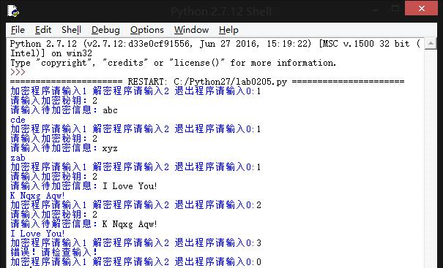题目6
编写程序，输入表示年、月、日的三个整数，判断其合理性，如果是合理的日期，则显示这天是星期几（英文）。
【源程序】
【在此提供两种解决方案】
【方案一】
- #coding:UTF-8
- import datetime
- y,m,d=input('Please input:')
- try:
- week=datetime.datetime(y,m,d).strftime("%w")
- if (int(week)==0):
- print 'Sunday'
- elif (int(week)==1):
- print 'Monday'
- elif (int(week)==2):
- print 'Tuesday'
- elif (int(week)==3):
- print 'Wednesday'
- elif (int(week)==4):
- print 'Thursday'
- elif (int(week)==5):
- print 'Friday'
- elif (int(week)==6):
- print 'Saturday'
- else:
- print 'ERROR'
- except:
- print('Wrong input!')

【方案二】：
- #coding:UTF-8
- import datetime
- y,m,d=input('Please input:')
- key=True
- key=str(y).isdigit() and str(m).isdigit() and str(d).isdigit();
- key=key and y>=1900 and 0<m<13 and 0<d<32;
- if (d>27 and key):
- if (m==1 or m==3 or m==5 or m==7 or m==8 or m==10 or m==12):
- pass
- elif ((m==4 or m==6 or m==9 or m==11)and d<31):
- pass
- elif (m==2): #判断是否为闰年
- if(d>29):
- key=False
- elif(y%100==0 and y%400==0):
- pass
- elif(y%100!=0 and y%4==0):
- pass
- else:
- key=False
- else:
- key=False

- if(key):
- week=datetime.datetime(y,m,d).strftime("%w")
- if (int(week)==0):
- print 'Sunday'
- elif (int(week)==1):
- print 'Monday'
- elif (int(week)==2):
- print 'Tuesday'
- elif (int(week)==3):
- print 'Wednesday'
- elif (int(week)==4):
- print 'Thursday'
- elif (int(week)==5):
- print 'Friday'
- elif (int(week)==6):
- print 'Saturday'
- else:
- print 'ERROR'
- else:
- print('Wrong input!')
【运行结果】
【方案一】
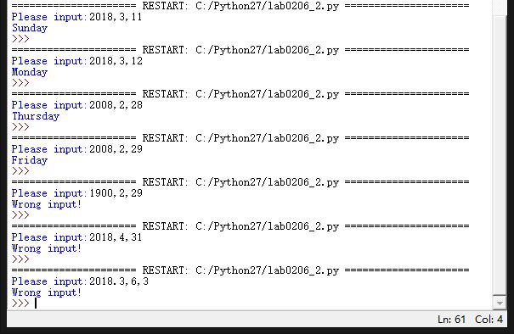
【方案二】
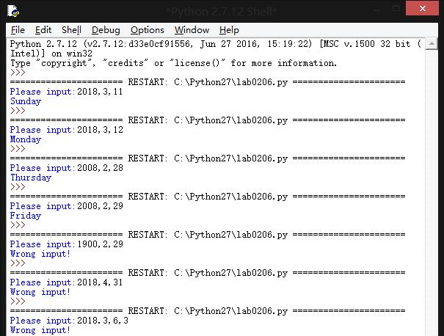

题目7
编写个人所得税计算器程序。输入工资收入，计算应纳税额（不考虑"五险一金"）。在程序开始显示当前的年月日和时间。个人所得税的计算请自己查阅资料。
【个人所得税计算方法】
应纳个人所得税税额=应纳税所得额×适用税率-速算扣除数
扣除标准3500元/月（2011年9月1日起正式执行）（工资、薪金所得适用）
应纳税所得额=扣除三险一金后月收入-扣除标准
全月应纳税所得额 | 税率 | 速算扣除数（元）
全月应纳税所得额不超过1500元 | 3% | 0
全月应纳税所得额超过1500元至4500元 | 10% | 105
全月应纳税所得额超过4500元至9000元 | 20% | 555
全月应纳税所得额超过9000元至35000元 | 25% | 1005
全月应纳税所得额超过35000元至55000元 | 30% | 2755
全月应纳税所得额超过55000元至80000元 | 35% | 5505
全月应纳税所得额超过80000元 | 45% | 13505

【源程序】
- #coding:UTF-8
- x=input(u'请输入您的工资')
- x=x-3500
- print u'您应纳个人所得税税额为：',
- if(-3500<x<=0):
- print '0';
- elif(0<x<=1500):
- y=x*0.03
- print y
- elif(1500<x<=4500):
- y=x*0.1-105
- print y
- elif(4500<x<=9000):
- y=x*0.2-555
- print y
- elif(9000<x<=35000):
- y=x*0.25-1005
- print y
- elif(35000<x<=55000):
- y=x*0.3-2755
- print y
- elif(55000<x<=80000):
- y=x*0.35-5505
- print y
- elif(x>80000):
- y=x*0.45-13505
- print y
- else:
- print u'输入错误！请检查输入！'

【运行结果】
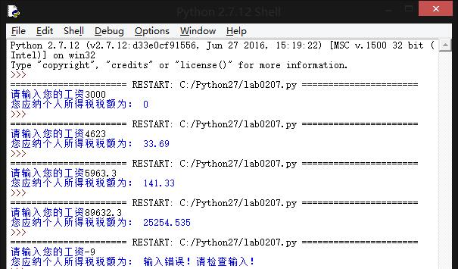

二、实验总结（写实验的收获和存在的问题，必写）
1.当文件中存在中文字符时，应在最开始声明：
- #coding:UTF-8
而且在输出中文字符时应在字符串前加u表示这是Unicode编码：
- print u'这是中文'
否则会出现错误。
2.注意整数相除仍是整数：
1/3=0
1/3.0=0.3333333333
3. random.randint(a,b)返回指定范围的一个随机整数，包含上下限
- print random.randint(1,10)
4.注意input()和raw_input()的差别：
Python2.x 中 input() 相等于 eval(raw_input(prompt)) ，用来获取控制台的输入。
raw_input() 将所有输入作为字符串看待，返回字符串类型。而 input() 在对待纯数字输入时具有自己的特性，它返回所输入的数字的类型（ int, float ）。
input() 和 raw_input() 这两个函数均能接收 字符串 ，但 raw_input() 直接读取控制台的输入（任何类型的输入它都可以接收）。而对于 input() ，它希望能够读取一个合法的 python 表达式，即你输入字符串的时候必须使用引号将它括起来，否则它会引发一个 SyntaxError 。
除非对 input() 有特别需要，否则一般情况下我们都是推荐使用 raw_input() 来与用户交互。
这个在第四题输入中有体现，当无字符直接按回车输入变会出现‘unexpected eof while parsing’错误。但是运用raw_input()时要注意它输入的是字符串！
5.print()可以在末尾加逗号不转行输出。
也可以用下种表达方式：
- print(s,end='')
但在python 2.x中应当在文件首加：
- from __future__ import print_function
6.datetime库和time包的常用函数需要了解！
7.try…except语句

